Project

实验内容
- 实现一个自己的SHELL。
- 向linux系统中添加一个系统调用，该系统调用向用户空间返回一个字符串“hello world！”
- 编写一个自定义用户命令“mycommand”。在第一步中实现的shell中执行该命令。mycommand命令将通过调用第二步中定义的系统调用获得“hello wold！”字符串，并在标准输出设备是显示。

实验环境
ubuntu-22.04.4

实验中遇到的主要问题及其解决方式
在编译内核时老是报错。

源代码
myhello.c
#include<linux/kernel.h>
#include<linux/syscalls.h>
#include<linux/uaccess.h>
SYSCALL_DEFINE2(myhello, char __user *, buf, int, len)
{
const char *message="hello world!";
size_t message_len=strlen(message)+1;
if(len<message_len)
{
return -EINVAL;
}
if(copy_to_user(buf,message,message_len))
{
return -EFAULT;
}
return 0;
}
mycommand.c
#include<stdio.h>
#include<stdlib.h>
#include<string.h>
#include<unistd.h>
#include<sys/syscall.h>
#define __NR_myhello 548
long myhello(char *buf,int len)
{
return syscall(__NR_myhello,buf,len);
}
int main()
{
char buffer[128];
long result=myhello(buffer,sizeof(buffer));
if(result<0)
{
perror("System call failed");
return 1;
}
printf("System call returned: %s\n",buffer);
return 0;
}
myShell.c
#include<sys/wait.h>
#include<sys/types.h>
#include<unistd.h>
#include<stdlib.h>
#include<stdio.h>
#include<string.h>

#define MYSH_TOK_DELIM " \t\r\n"
#define MYSH_TOK_BUFFER_SIZE 64
int mysh_cd(char **args);
int mysh_help(char **args);
int mysh_exit(char **args);

int mysh_builtin_nums();
char *builtin_cmd[] =
{
"cd",
"help",
"exit"
};
int (*builtin_func[])(char **)=
{
&mysh_cd,
&mysh_help,
&mysh_exit
};
int mysh_cd(char **args)
{
if(args[1]==NULL)
{
perror("Myshell error at cd, lack of args\n");
}
else
{
if(chdir(args[1])!=0)
{
perror("Myshell error at chdir\n");
}
}
return 1;
}
int mysh_help(char **args)
{
puts("This is MX's shell");
puts("Here are some built in cmd:");
for(int i=0;i<mysh_builtin_nums();i++)
{
printf("%s\n",builtin_cmd[i]);
}
return 1;
}
int mysh_exit(char **args)
{
return 0;
}
int mysh_builtin_nums()
{
return sizeof(builtin_cmd)/sizeof(builtin_cmd[0]);
}

char *mysh_read_line()
{
char *line=NULL;
ssize_t bufsize;
getline(&line,&bufsize,stdin);
return line;
}

char **mysh_split_line(char *line)
{
int buffer_size=MYSH_TOK_BUFFER_SIZE,position=0;
char **tokens=malloc(buffer_size*sizeof(char *));
char *token;
// "cd /desk/main"
token=strtok(line,MYSH_TOK_DELIM);
while(token!=NULL)
{
tokens[position++]=token;
token=strtok(NULL,MYSH_TOK_DELIM);
}
tokens[position]=NULL;
return tokens;
}
int mysh_launch(char **args)
{
//execvp
pid_t pid,wpid;
int status;
pid=fork();
if(pid==0)
{
if(execvp(args[0],args)==-1)
{
perror("Myshell error at execvp\n");
}
exit(EXIT_FAILURE);
}
else
{
do
{
wpid=waitpid(pid,&status,WUNTRACED);
} while (!WIFEXITED(status)&&!WIFSIGNALED(status));
}
return 1;
}
int mysh_execute(char **args)
{
if(args[0]==NULL)
{
return 1;
}
for(int i=0;i<mysh_builtin_nums();i++)
{
if(strcmp(args[0],builtin_cmd[i])==0)
{
return (*builtin_func[i])(args);
}
}
return mysh_launch(args);
}

void mysh_loop()
{
char *line;
// "cd /desk/main"
// "cd" "/desk/main"
char **args;
int status;
do
{
char path[100];
getcwd(path,100);
char now[200]="[myshell ";
strcat(now,path);
strcat(now," ]$");
printf("%s",now);
line=mysh_read_line();
args=mysh_split_line(line);
status=mysh_execute(args);
free(line);
free(args);
} while (status);
}
int main(int argc,char *argv[])
{
mysh_loop();
return 0;
}

程序流程图
下载内核源码并添加系统调用
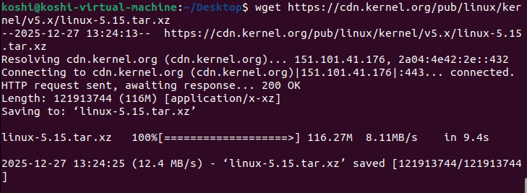
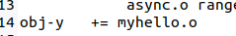
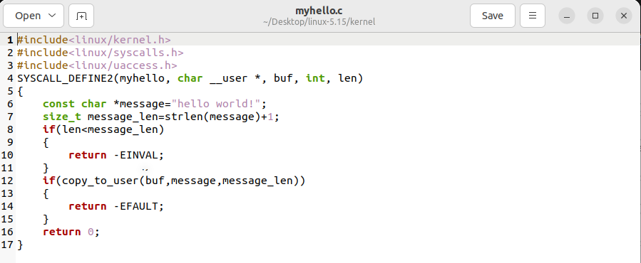
在配置和编译过程中这边饶了很久，无截图。
程序流程：
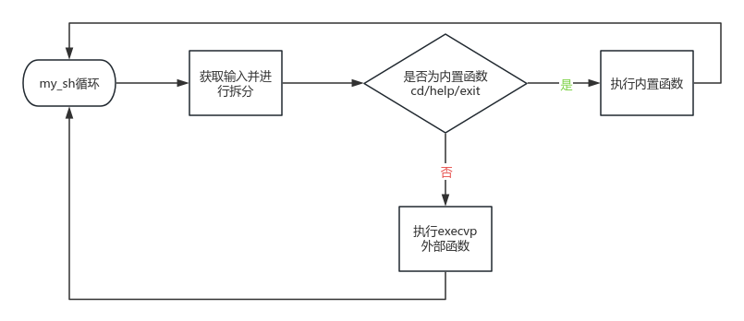

实验总结
该project实现了一个简单的shell，增加了对操作系统的认识，也对内核有了一定的了解。

